土沢ＩＣよりホテルまでの案内（１２ｍ以上の観光バス用）

＊日光道、今市ＩＣ～土沢ＩＣ間は無料ですので日光からお越しの場合は必ず利用下さい。
１１１１１１
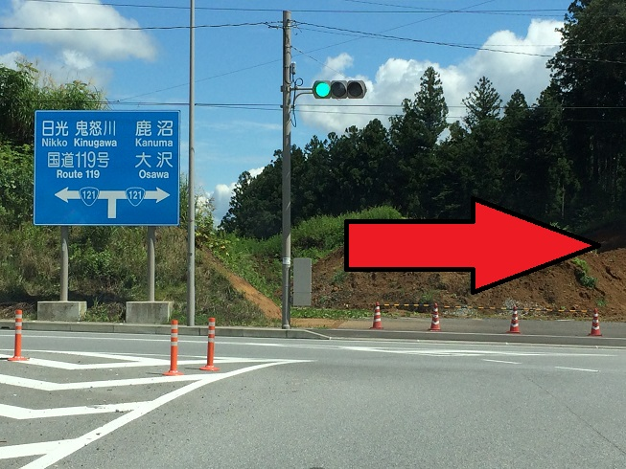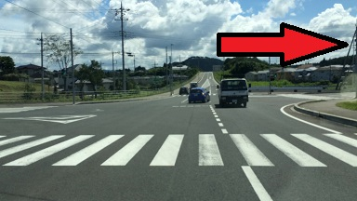
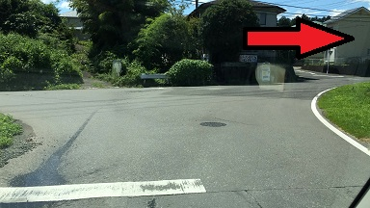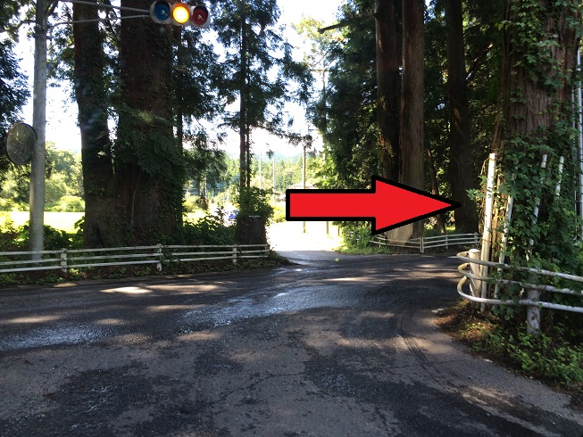
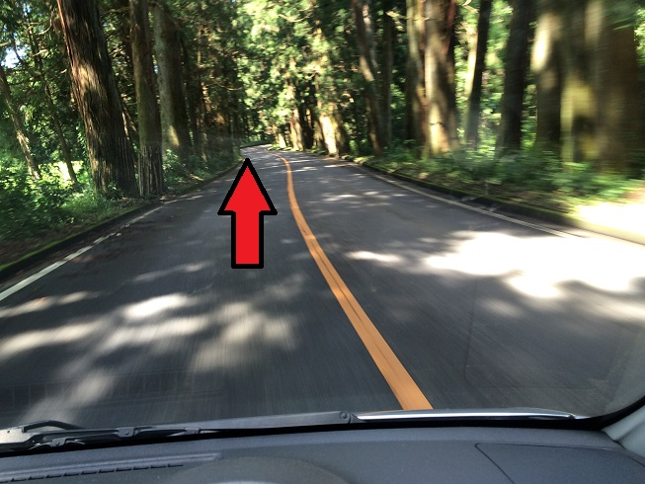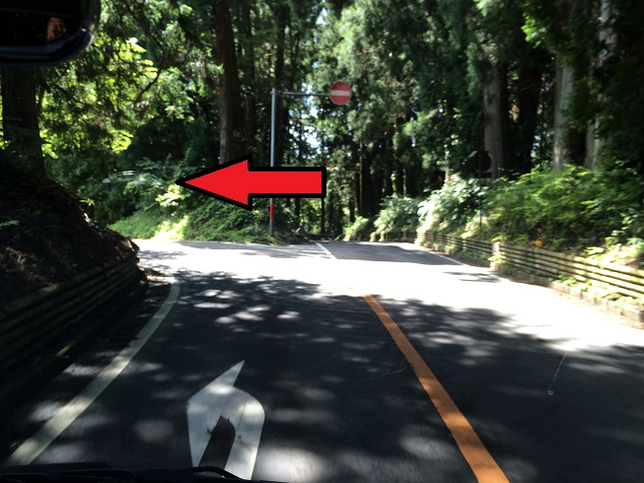
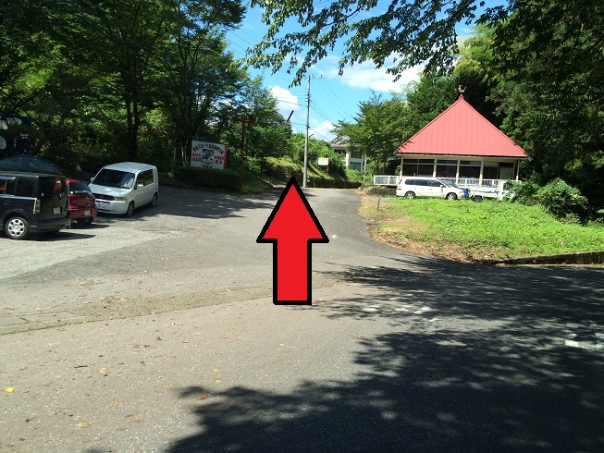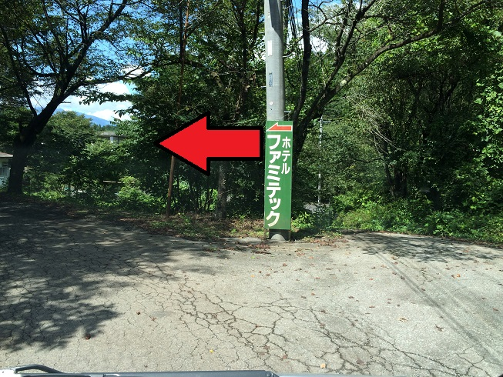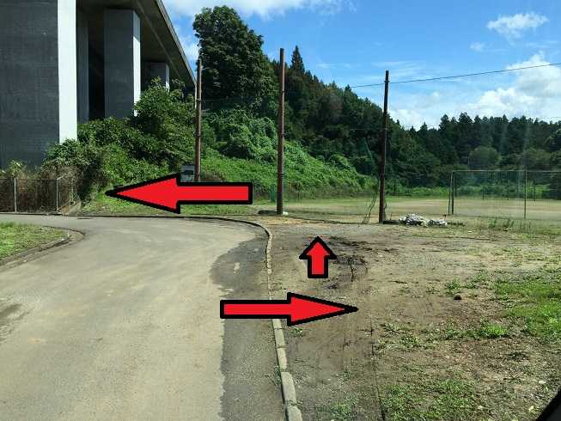
3、次のＴ字路を右折、右手に販売機有り。
4、突き当り信号を右折１２１号線
- 土沢ＩＣ降りて鹿沼方面へ右折
- 次の十字路を右折
2

4

3

6
5
５、杉並木街道直進
６、十石坂右折（一方通行）
７、並木に戻らず直進

7
乗り上げ

